МИНИСТЕРСТВО ОБРАЗОВАНИЯ И НАУКИ РОССИЙСКОЙ ФЕДЕРАЦИИ
Федеральное государственное автономное образовательное учреждение высшего образования
«Южно-Уральский государственный университет (национальный исследовательский университет)»

ОТЧЕТ
о степени оригинальности текста выпускной квалификационной работы,
полученного с использованием программы «Антиплагиат ВУЗ»

Высшая школа экономики и управления
Кафедра «Экономическая безопасность»
Студент (ка) группы ВШЭУ – _____ / __________________________________________
И.О. Фамилия
Тема выпускной квалификационной работы______________________________________
____________________________________________________________________________
____________________________________________________________________________

Руководитель ВКР __________________________________________________________
И.О. Фамилия, степень, должность
ОБРАЗЕЦ
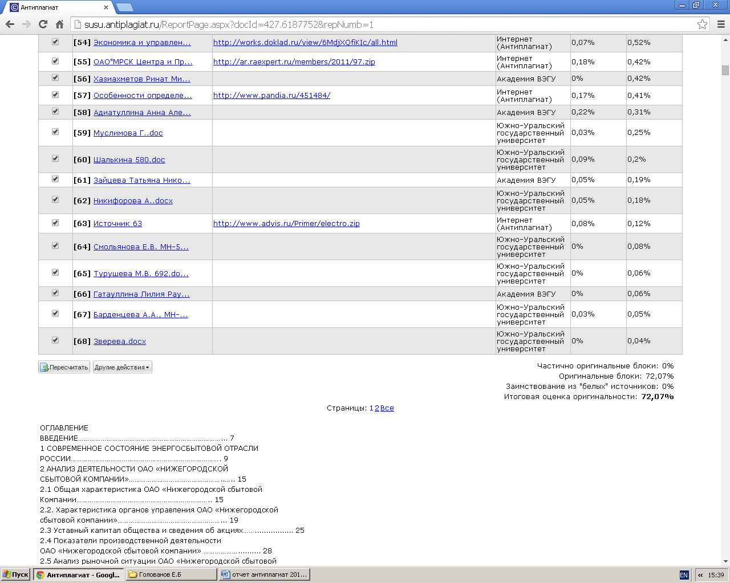

Итоговая оценка оригинальности: _____%

«Выпускная квалификационная работа выполнена мной самостоятельно. Все использованные в работе материалы из опубликованной научной литературы и других Интернет-источников имеют ссылки на них»

/__________________/
И.О. Фамилия
«_____» _______________20_____ г.

